Chương 1 Mở đầu 2

1.1 Giới thiệu sơ lược về game trên mobile 2

1.1.1. Sự phát triển của game trên mobileå 2

1.2 Mục tiêu đề tài 5

1.3 Nội dung luận văn 5

Chương 2 Tổng quan ácc SDK hỗ trợ phát triểngame 7

2.1. libGdx 7

2.2. Andengine 7

2.3. Unity 7

2.4. Cocos2dx 7

Chương 3 Box2d 7

Chương 4 Giới thiệu về game 7

4.1. Giới thiệu ý tưởng 7

4.2. Giới thiệu về gameplay 7

4.3. Các đối tượng trong game 7

4.4. Các game tương tự 7

Chương 5 Các vấn đề và giải pháp khi xây dựng game với Cocos2dx 7

5.1. Thiết kế dữ liệu, lưu trữ và sử dụng. (DTO, ...) 7

5.2. Cách tạo lập và thực hiện animation. 7

5.3. Quản lý và tạo lập các hiệu ứng trong game(Particle, animation, font) 8

5.4. Quản lý các đối tượng trong game theo cơ chế tập trung. (update, delete) 8

5.5. Xử lý tương tác giữa các đối tượng với nhau (box2d) 8

5.6. Xây dựng giao diện và bắt sự kiện xử lý (multitouch) 8

5.7. Tạo lập, tổ chức, lưu trữ và sử dụng texture 8

5.8. Cơ chế gắn kết đối tượng với giao diện 8

5.9. Cơ chế schedule 8

5.10. Parallax background 8

5.11. Multiple resource 8

5.12. Box2d performance 8

5.13. Mở rộng và ứng dụng Design Patterns, OOP 8

5.14. Quản lý bộ nhớ với cocos2d-x 8

5.15. Tạo lập và hủy đối tượng có liên quan đến vật lý 8

Chương 6 Kiến trúc 9

6.1. Kiến truc chung 9

Chương 7 Các công cụ hỗ trợ, editor 9

7.1. MapEditor 9

7.2. Cocostudio – UIEditor 9

7.3. Texturepacker 9

7.4. Physiceditor 9

7.5. Waptext 9

7.6. Gamemaker 9

Chương 8 Kết luận 9

8.1. Đánh giá 9

8.1.1. Kết quả đạt được 9

8.1.2. Hạn chế chưa giải quyết 9

8.2. Hướng phát triển 10

Chương 1 Mở đầu

Nội dung chương 1 trình bày sự phát triển của game trên thiết bị di động trên thế giới cũng như ở Việt Nam bên cạnh đó trình bày tiềm năng cùa các game đa nền tảng. Tiếp đến là trình bày về mục tiêu và ý nghĩa của đề tài và cuối cùng sẽ tóm tắt nội dung theo từng chương của bài báo cáo.

1.1 Giới thiệu sơ lược về game trên mobile

* + 1. Sự phát triển của game trên mobileå

Kể từ khi ra đời đến nay, điện thoại đã tạo nên một bước ngoặc lớn trong việc giao tiếp và truyền tải thông tin. Tiếp bước các dòng điện thoại cơ bản, sự ra đời của smartphone mang đến cho người dung một thiết bị tất cả trong một với kích thước nhỏ gọn và tiện dụng hơn. Kể từ đó đến nay smartphone không ngừng được nâng cấp về phần cứng và phần mềm để mang lại một thiết bị nhỏ gọn hơn và mạnh mẽ hơn. Điển hình là sự ra đời của chiếc iPhone đầu tiên với màn hình cảm ứng lớn tạo ra một không gian tương tác lớn hơn giữa người dùng và điện thoại. Song song đó việc nâng cấp phần cứng và hỗ trợ OpenGLES đã mở ra một hướng phát triển mới trên các thiết bị di động khiến chúng không chỉ dựng lại ở việc nghe gọi và nhắn tin mà giờ đây có thể thực hiên các công việc đòi hỏi đồ họa cao điển hình là game. Sự ra đời của màn hình cảm ứng trên smartphone cũng mở ra một phương thức tương tác hoàn hoàn mới khi chơi game. Nếu trước đây việc chơi game là việc kết hợp một tổ hợp phím bấm hoặc kéo, click chuột thì giờ đây người dùng có thể tương tác bằng các cử chỉ trên màn hình cảm ứng như chạm, lướt,... mang đến một trải nghiệm mới mẻ hơn khi chơi game và cũng cung cấp một hương tiên để các nhà sản xuất game khiến sản phẩm của mình trở nên thú vị hơn.Cùng với sự ra đời của các hệ điều hành như Android và iOs… và chợ ứng dụng, việc mang game từ nhà sản xuất đến người dùng càng dễ dàng hơn. Giờ đây bạn không cần một chiếc PC hay Playtation để có thể trải nghiệm các game 3d mà có thể thưởng thức ngay trên điện thoại.Với những thuận lợi trên thì thị trường game trên di động ngày càng trở nên màu mỡ và phát triển nhanh chóng. Doanh thu của thị phần game trên điện thoại ngày càng tẳng trưởng nhanh chóng và xích lại gần hơn với các đàn anh của mình như game trên desktop, console hay handheld.

Bảng 1. Doanh thu thị trường game trên thế giới (2012-2015) (triệu USD)

|  |  |  |  |  |  |  |  |
| --- | --- | --- | --- | --- | --- | --- | --- |
| Segment | 2012 |  | 2013 |  | 2014 |  | 2015 |
| Video Game Console | 37,400 |  | 44,288 |  | 49,375 |  | 55,049 |
| Handheld Video Games | 17,756 |  | 18,064 |  | 15,079 |  | 12,399 |
| Mobile Games | 9,280 |  | 13,208 |  | 17,146 |  | 22,009 |
| PC Games | 14,437 |  | 17,722 |  | 20,015 |  | 21,601 |
| Total Video Game Market | 78,872 |  | 93,282 |  | 101,615 |  | 111,057 |

Source: Gartner (October 2013)

Ta có thể thấy được doanh thu của game mobile có xu hướng gia tăng khá nhanh chóng, điêu này cho thấy tiềm năng phát triển của game trên di động là rất lớn. Theo dự đoán cùa Gartner thì trong năm 2015, doanh thu game trên di động sẽ chiếm 20% tổng doanh thu thị trường game và vượt qua cả doanh thu của game trên PC. Đó cũng chính là lý do ngày càng nhiều các nhà sản xuất từ các nền tảng khác quan tâm đến thị trường game mobile như EA, SquareEnix.

Không chỉ đạt được những bước tiến đáng kể về mặt doanh thu, thị trường game mobile cũng cho ra đời nhiều nhà sản xuất danh tiếng với những đóng góp không nhỏ cho thị trường game mobile. Những tên tuổi nổi tiếng như Gameloft, Glu đã mang đến cho chúng ta những tựa game hay. Không chỉ thế, nền tảng mobile cũng có những tựa game khá nổi tiếng và đạt được những kết quả đáng ghi nhận. Điển hình là AngryBirds của Rovio được xem là một trong những tựa game thành công nhất trên mobile với gần 2 tỷ lượt tải về. Hay gần đây nhất là tựa game Falppy birds của tác giả Nguyễn Hà Đông đã mang lại một thành công kỷ lục.



Hình 1. Angry bird một trong những game thành công nhất trên mobile



Hình 2 - Game Falppy Bird của tác giả Nguyễn Hà Đông.

Không chỉ dừng lại ở đó, cùng với sự phát triển của phần cứng cũng như các phiên bản Os không ngừng được cải thiện, cho đến thời điểm hiện tại đã có rất nhiều nhà phát triển game cho nên tảng di động điển hình như Gamevil với series game Zenonia khá nổi tiếng hay Gameloft với những tựa game đình đám như SixGun, Asphalt… Điều này làm cho các thiết bị di động dần dần trở thành một thiết bị giải trí thực thụ.

Ở Việt Nam, ngành công nghiệp game di động nói riêng còn khá non trẻ. Tuy nhiên, trong thời gian gần đây cũng có những biến chuyển khả quan. Điển hình như Joy Entertainment với các game như Auto Racing, JSoilders,… Hay School cheater của Bưởi studio được nằm trong top 11 Game Development World Championship 2013, hoặc Divmod với Ninja Revenge hay Zombie Age.

1.2 Mục tiêu đề tài

Đề tài này có hướng tìm hiểu công nghệ, các công cụ thích hợp để xây dựng game đa nền tảng và từ đó xây dựng ứng dụng. Mục tiêu của đề tài là tìm hiểu Cocos2dx để xây dựng ứng dụng có thể chạy trên nhiều nên tảng di động khác nhau (Android, iOs).

Để thực hiện điều này nội dung luận văn bao gồm:

* Tìm hiểu tổng quan về công nghiệp game và tiềm năng của nó.
* Tìm hiểu các framework, các công cụ hỗ trợ phát triển game, đặc biệt là hỗ trợ phát triển game có thể chạy trên nhiều nền tảng.
* Chọn ra các framework thích hợp. Tìm hiểu các thành phần cơ bản và các tạo lập ứng dụng với framework đã chọn.
* Tìm hiểu các kỹ thuật cơ bản trong game như: Di chuyển nhân vật, vật lý, animation, particle, âm thanh…
* Tìm hiểu các công cụ hỗ trợ các công việc trong quá trình phát triển như công cụ làm gaio diên, đóng gói texture, vật lý… và tập làm quen với các công cụ đó.
* Lựa chọn môi trường phát triển (cụ thể ở đây là XCode MacOS), cài đặt và làm quen với các công cụ, thao tác cơ bản trên môi trường đó.
* Xây dựng ứng dụng bằng framework đã chọn.

1.3 Nội dung luận văn

Khoá luận gồm có 8 chương bao gồm các nội dung chính sau:

Chương 1: Giới thiệu chung về sự phát triển của game mobile và một số tựa game cũng như nhà sản xuất tiêu biểu. Tìm hiểu về tiềm năng phát triển cảu game mobile. Sau đó, giới thiệu về mục tiêu và nội dung luận văn và cuối chung tóm tắt nội dung chính của từng chương.

Chương 2: Giới thiệu tổng quát về các framework phát triển game trên mobile. Sau đó, giới thiệu chi tiết hơn về framework đã chọn (Cocos2DX).

Chương 3: Giới thiệu các thành phần cơ bản của Cocos2DX như hệ trục toạ độ, vòng đời ứng dụng, các class cơ bản…

Chương 4: Giới thiệu về framework vật lý được áp dụng trong ứng dụng (Box2D) và các thành phần cơ bản của nó như: Fixture, Body, World…

Chương 5: Giới thiệu về nội dung của game, gameplay, các đối tượng trong game, luật chơi…

Chương 6: Giới thiệu các vấn đề mắc phải trong quá trình phát triển game, cũng như các giải pháp giúp hạn chế, giải quyết các vấn đề đó.

Chương 7: Giới thiệu các công cụ bổ trợ đã sử dụng trong quá trình phát triển như UIEditor – CocosStudio, TexturePacker, PhysicEditor,…

Chương 8: Kết luận về luận văn, nêu ra những gì đã đạt được trong quá trình làm luận văn, nêu ra những vấn đề còn tồn đọng và đề xuất các cách giải quyết sẽ áp dụng trong tương lại. Cuối cùng là đề ra hướng phát triển cho sản phẩm.

Chương 2 Tổng quan ácc SDK hỗ trợ phát triểngame

2.1. libGdx

2.2. Andengine

2.3. Unity

2.4. Cocos2dx

Chương 3 Box2d

Chương 4 Giới thiệu về game

4.1. Giới thiệu ý tưởng

4.2. Giới thiệu về gameplay

4.3. Các đối tượng trong game

4.4. Các game tương tự

Chương 5 Các vấn đề và giải pháp khi xây dựng game với Cocos2dx

5.1. Thiết kế dữ liệu, lưu trữ và sử dụng. (DTO, ...)

5.2. Cách tạo lập và thực hiện animation.

5.3. Quản lý và tạo lập các hiệu ứng trong game(Particle, animation, font)

5.4. Quản lý các đối tượng trong game theo cơ chế tập trung. (update, delete)

5.5. Xử lý tương tác giữa các đối tượng với nhau (box2d)

5.6. Xây dựng giao diện và bắt sự kiện xử lý (multitouch)

5.7. Tạo lập, tổ chức, lưu trữ và sử dụng texture

5.8. Cơ chế gắn kết đối tượng với giao diện

5.9. Cơ chế schedule

5.10. Parallax background

5.11. Multiple resource

5.12. Box2d performance

5.13. Mở rộng và ứng dụng Design Patterns, OOP

5.14. Quản lý bộ nhớ với cocos2d-x

5.15. Tạo lập và hủy đối tượng có liên quan đến vật lý

Chương 6 Kiến trúc

6.1. Kiến truc chung

Chương 7 Các công cụ hỗ trợ, editor

Nội dung chương 7 giới thiệu các công cụ hỗ trợ việc phát triển game nhằm rút ngắn thời gian của các công việc như tạo lập dữ liệu màn chơi, đóng gói các spritesheet, hỗ trợ việc xây dựng giao diện… Từ đó có thể giảm thiểu lượng công việc trong quá trình phát triển game.

7.1. MapEditor

7.2. Cocostudio – UIEditor

7.3. Texturepacker

Yêu cầu đặt ra:

Do chi phí load một texture cao nên mong muốn có khả năng load một texture có khả năng phục vụ cho nhiều mục đích. Từ đó nhóm có nhu cầu sử dụng texture atlas, tuy nhiên việc tạo texture atlas và định nghĩa nó sẽ tốn thời gian và nếu không bố trí tốt thì texture atlas có thể không đạt hiệu quả như mong muốn.

Giải pháp:

Trong framework Cocos2DX có hỗ trợ việc sử dụng texture atlas. Để có thể load texture atlas và sử dụng thì cần 2 file đó là 1 file ảnh (*.png) và 1 file định nghĩa (*.plist). Do đó đòi hỏi phải có một công cụ hỗ trợ đóng gói các texture thành texture atlas mà đầu ra phải có file định nghĩa ở dạng plist. Thông qua việc tìm hiểu, nhóm biết được hiệnt ại có khá nhiều công cụ hỗ trợ việc tạo texture atlas với nhiều định dạng thích hợp nhiều framework trong đó có Cocos2DX. Trong số đó công cụ được nhóm đánh giá tốt nhất đó là TexturePacker. Công cụ TexturePacker không chỉ dừng lại ở việc đóng gói và xuất ra texture atlas mà còn cho phép ta tuỳ chỉnh định dạng file xuất phục vụ cho nhiều framework, tinh chỉnh định dạng ảnh, nén ảnh…

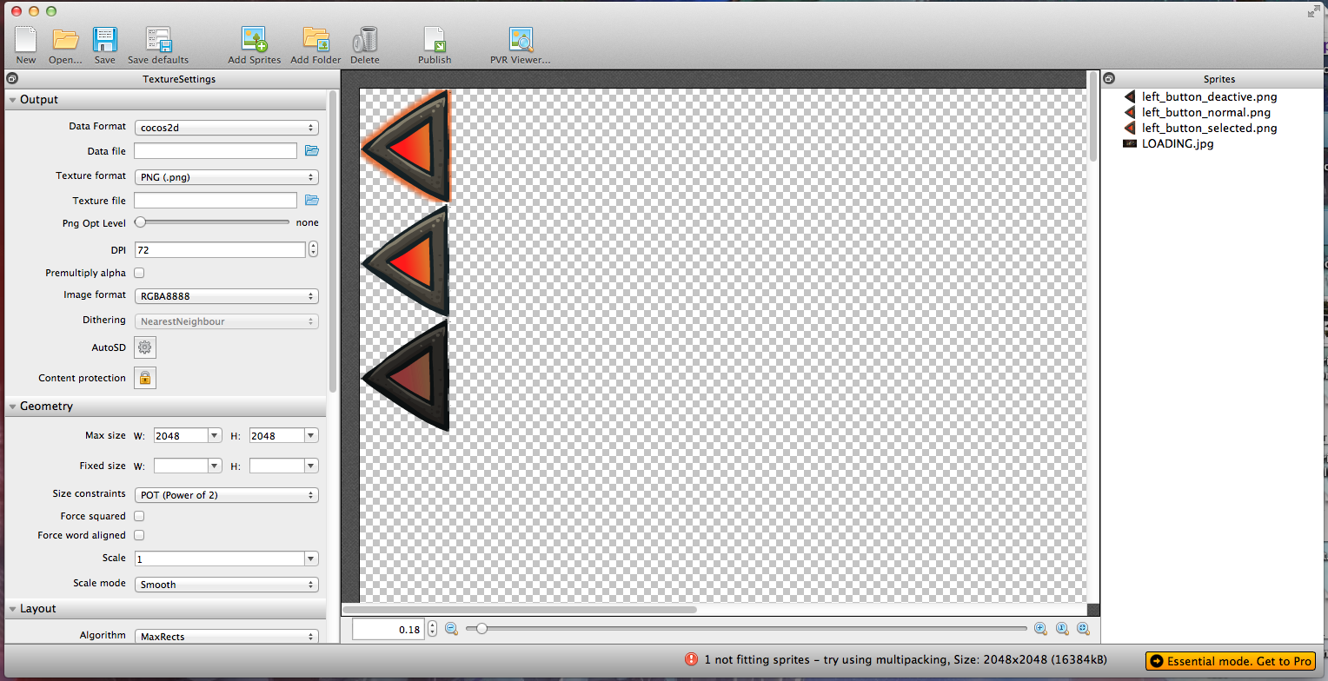

Hình 3 - Giao diện chính của TexturePacker

7.4. Physiceditor

7.5. Waptext

7.6. Gamemaker

Chương 8 Kết luận

8.1. Đánh giá

8.1.1. Kết quả đạt được

8.1.2. Hạn chế chưa giải quyết

8.2. Hướng phát triển